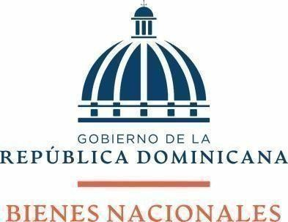

INFORMACIÓN C LASIFICADA

No existen actos de clasificación de información en septiembre 2023.

Para más información contáctenos: Oficina de Acceso a la
información.

Contacto:

Yndhira Neuman Marchena Responsable de la Oficina de Libre Acceso a la Información pública Teléfono:(809)686-5959Ext.326.
Flota:(849)410-2140.
Correo Electrónico: Yneuman@bn.gob.do/oai@bn.gob.do

Dirección General de Bienes Nacionales/
DGBN Calle Fray Cipriano de Utrera # 1, Centro de los Héroes, La Feria, Santo Domingo, R.D. Flota: 89-410-2140 info@bn.gob.do

